Relacionamento entre as Tabelas
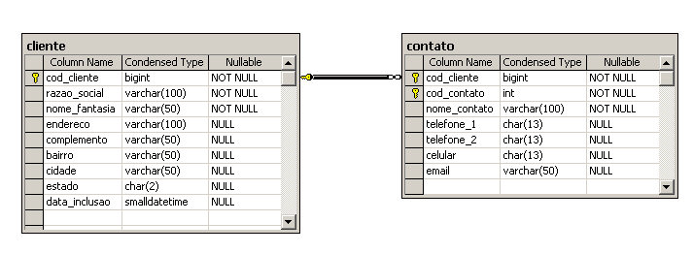

Tarefa

- Desenvolver um cadastro (Incluir/Alterar/Excluir) para as tabelas acima.
- Fazer consistência de entrada obrigatória nos campos, quando não permitirem nulo.
- Validar data de inclusão.
- Não permitir exclusão de clientes que possuam contatos associados.
- Exibir na tela principal a quantidade de contatos cadastrados por cliente.
- Desenvolver, em tela separada um relatório que exiba clientes sem contato, sem telefone/celular ou sem email, agrupando por situação

Layout sugerido

Principal

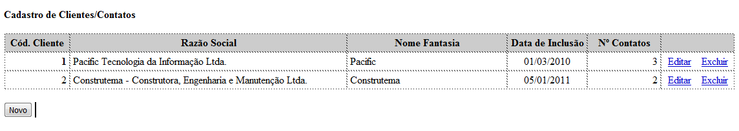
Tela de Inclusão/Edição de Clientes

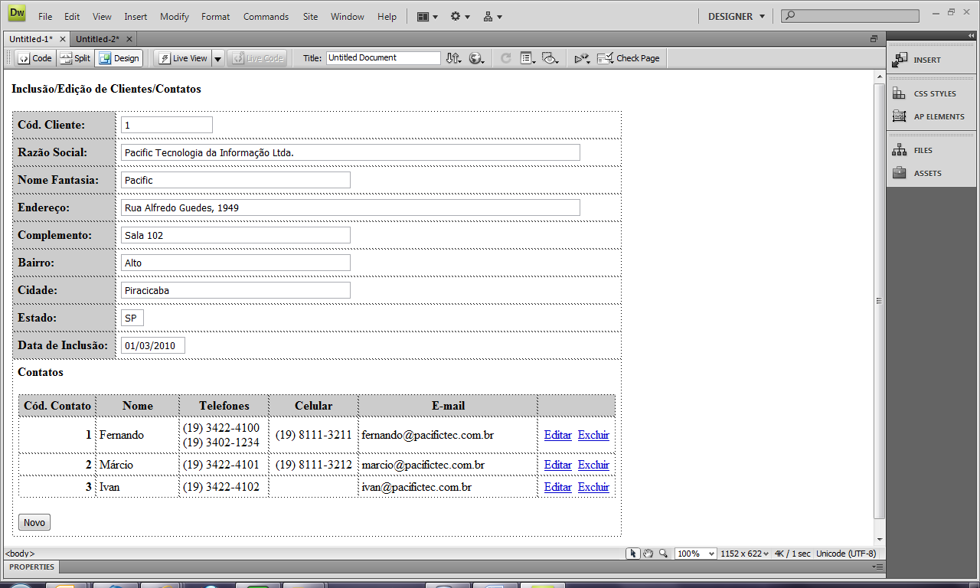

Tela de Inclusão/Edição de Contatos

